Оглавление

**1.1** **Реестр организации** 2

**1.2** **Страница создание организации** 4

**1.3** **Карточка организации** 5

**1.4** **Карточка организации – данные по модулям** 6

# **Реестр организации**

Основная логика и структура данных в новом СРМ останутся неизменными за исключением редких случаев, таких как добавление новых типов данных или изменений в дизайне. В реестре представлены списки организаций, которые отображаются в виде карточек (далее — карточка организации). Каждая карточка содержит ключевую информацию об организации.

**Типы данных, представленные в реестре (см. рисунок №1), были дополнены следующими категориями:**

1. Категория бюджета:

* Республиканский
* Местный

1. Тип организации:

* Бюджетная организация
* Коммерческая организация
* Министерство финансов

1. Регионы (Код территории):

* Список регионов…

**Что касается дизайна, примерный интерфейс представлен на рисунке №1.**

*Рисунок №1. Страница реестра организации.*

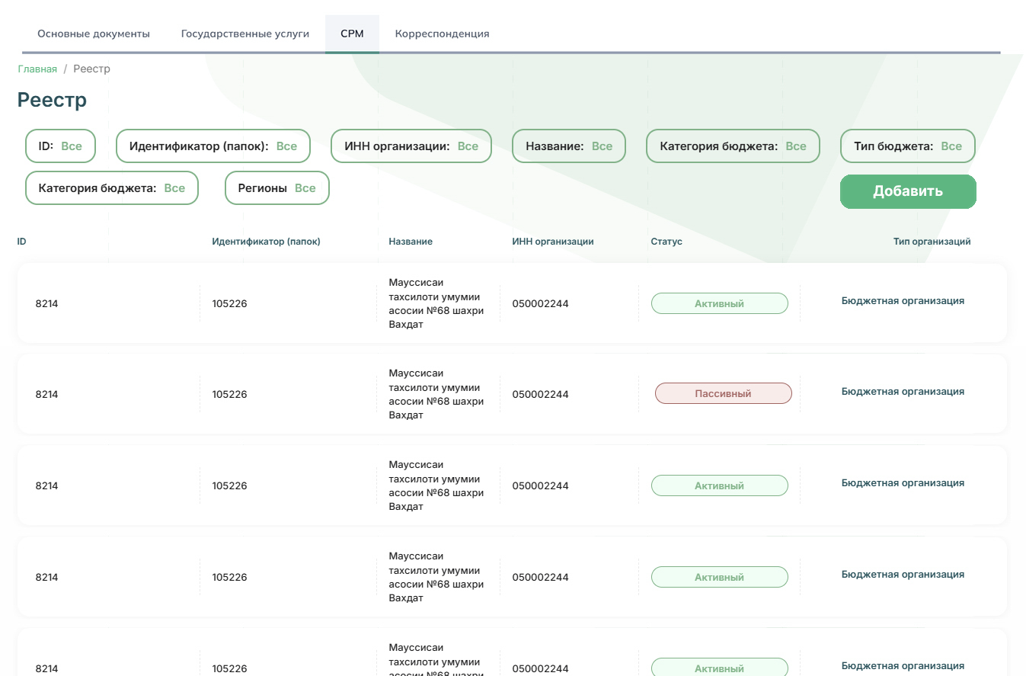

# **Страница создание организации**

Страница создания организации включает текущие поля из существующей версии СРМ. В обновлённой версии предлагаем добавить следующие новые поля и элементы управления:

1. Категория бюджета:

* Республиканский
* Местный

1. Тип организации:

* Бюджетная организация
* Коммерческая организация
* Министерство финансов

1. Регионы (Код территории):

* Список регионов…

1. Добавить документ

*Рисунок №2. Страница создание организации.*

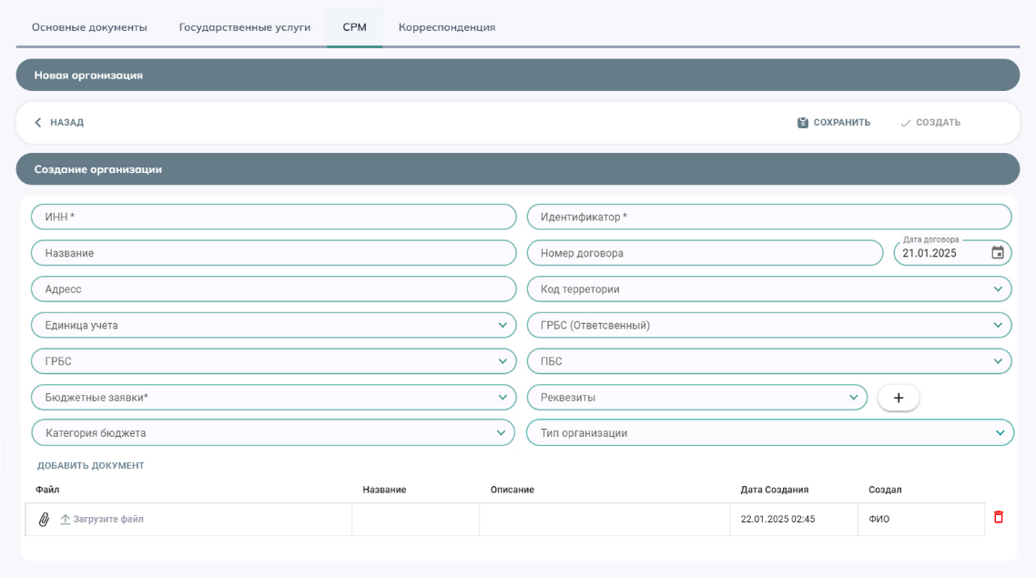

# **Карточка организации**

Созданную карточку организации можно просмотреть на отдельной странице, кликнув на соответствующую карточку в реестре.

На странице карточки организации можно увидеть возможность редактирование карточки организации/информацию об организации.

Секция «Карточка организации» состоит из двух компонентов:

1. Информация об организации
2. Информация об пользователях

**Информация об организации** — эта область содержит данные, указанные при создании и заполнении карточки организации.

**Информация о пользователях** — изначально данная область может быть пустой, так как отдел информационной безопасности (ИБ) должен привязать пользователей к организации на основе её данных. После создания пользователей информация о ключевых сотрудниках (например, руководителе и главном бухгалтере) отобразится в этой области.

Кроме того, здесь доступна кнопка «Структура организации», позволяющая просмотреть организационную структуру. При отсутствии структуры организации, сотрудник организации должен оформить запрос на добавление структуры своего организации посредством модуля «Заявки». Когда заявка будет одобрена, структура автоматически отобразиться в карточки организации.

*Рисунок №3. Страница карточки организации.*

*Для получения изображения в более высоком качестве воспользуйтесь следующей ссылкой:* [*Ссылка на canva.com*](https://www.canva.com/design/DAGc5CRhKK0/waUy7Ifu-YJ_GFkx3Csf_Q/view?utm_content=DAGc5CRhKK0&utm_campaign=designshare&utm_medium=link2&utm_source=uniquelinks&utlId=h6e62abd8ee)

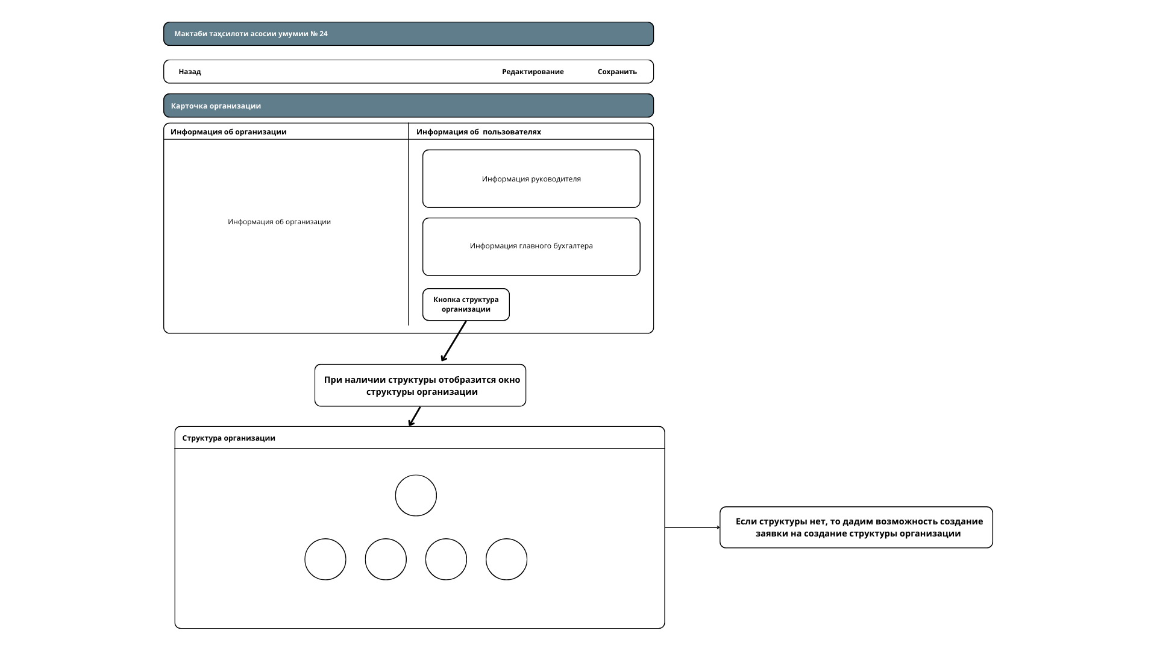

# **Карточка организации – данные по модулям**

Все необходимые данные, связанные с модулями, отображаются в секции **«Данные по модулям»**. Эта секция включает вкладки, соответствующие модулям, с которыми взаимодействовала организация.

На рисунке №4 показан пример: во вкладке **«Письма»** отображаются списки входящих писем и их данные.

Информация в остальных вкладках будет представлена аналогичным образом.

*Рисунок №4. Страница карточки организации – Данные по модулям.*

*Для получения изображения в более высоком качестве воспользуйтесь следующей ссылкой:* [*Ссылка на canva.com*](https://www.canva.com/design/DAGc5CRhKK0/waUy7Ifu-YJ_GFkx3Csf_Q/view?utm_content=DAGc5CRhKK0&utm_campaign=designshare&utm_medium=link2&utm_source=uniquelinks&utlId=h6e62abd8ee)

